1. Surat Izin Riset

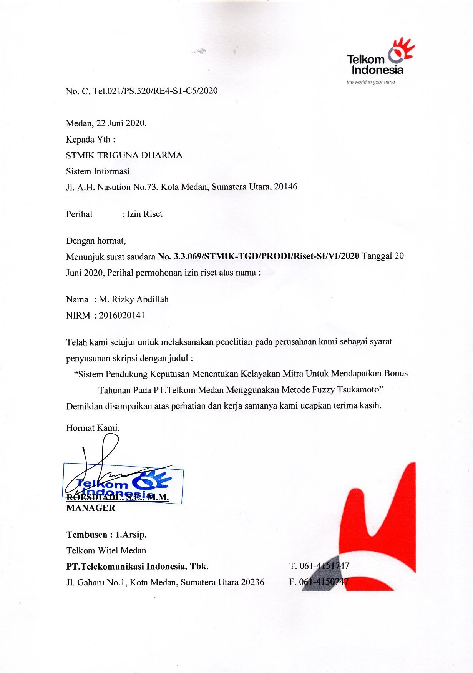

1. Data Mitra Pada PT. Telkom Medan

